说明：该文档以调换FFF0服务下的FFF1和FFF2通道为例子进行说明，客户可根据此文档对其他服务下的通道进行修改。

1. 在fff0s.h文件下做如下图修改。

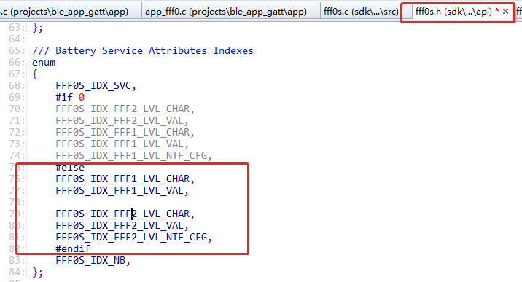

1. 在fff0s.c文件下的fff0_att_db数组里做如下图修改。

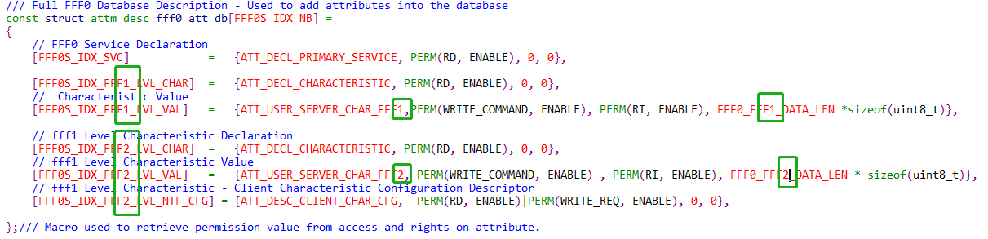

1. 在fff0s.c文件下的fff0s_init函数下做如下图修改。

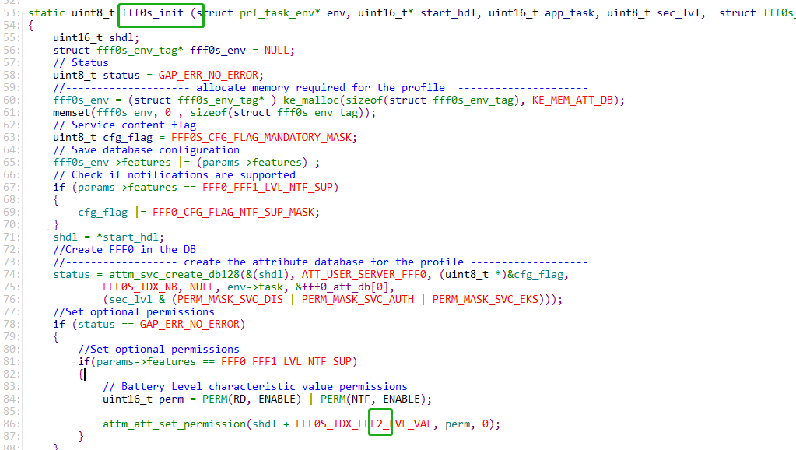

1. 在fff0s.c文件下的fff0s_notify_fff1_lvl函数下做如下图修改。

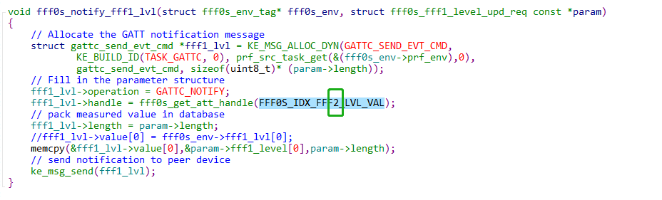

1. 在fff0s.c文件下的fff0s_get_att_handle函数下做如下图修改。

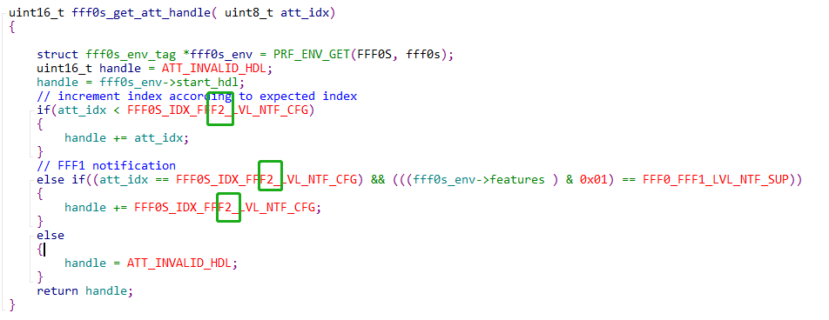

1. 在fff0s.c文件下的fff0s_get_att_idx函数下做如下图修改。

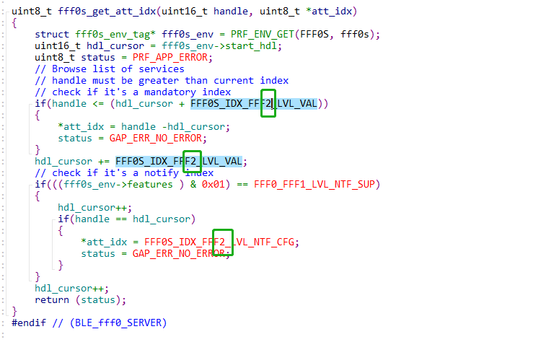

1. 在fff0s_task.c文件下的gattc_att_info_req_ind_handler函数下做如下图修改。

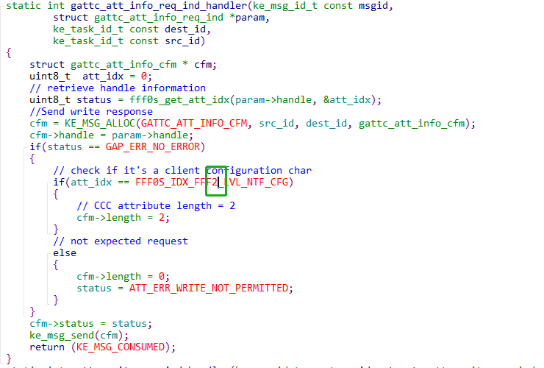

1. 在fff0s_task.c文件下的gattc_write_req_ind_handler函数下做如下图修改。

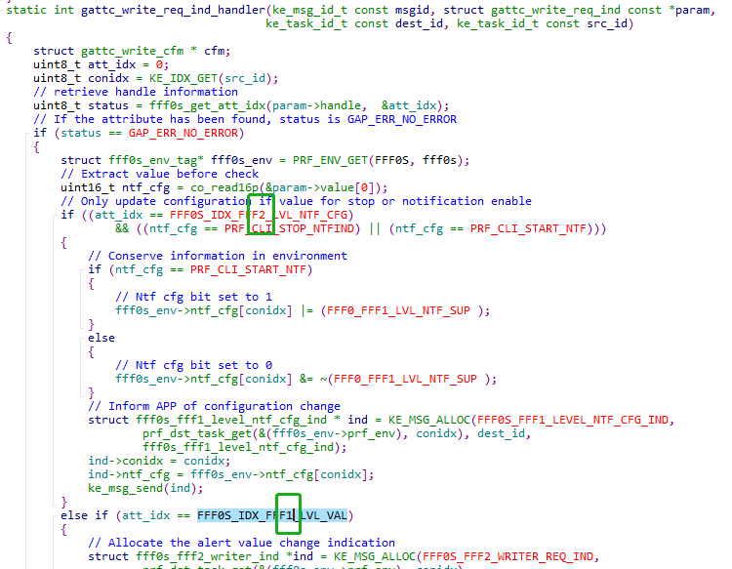

1. 在fff0s_task.c文件下的gattc_read_req_ind_handler函数下做如下图修改。

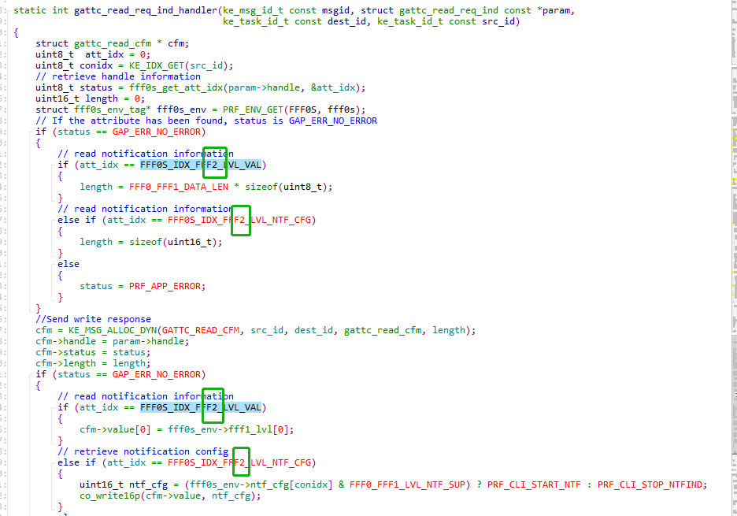

1. 修改完成后，原始SDK的FFF0服务下FFF1通道的write no response属性会被修改成notify、read属性， FFF2通道的notify、read属性会被修改成write no response属性

